五女店镇燃气安安全排查部署会

为进一步加强辖区内燃气排查隐患，2023年6月26日下午，五女店镇召开燃气安全专项整治工作安排部署会议，会议由镇长黄小明主持，镇全体干部、各村党支部书记参加了会议。会议传达学习了习近平总书记对宁夏银川市兴庆区富洋烧烤店燃气爆炸事故做出的重要指示、全国城镇燃气安全专项整治工作部署推进会、全市城镇燃气安全专项整治工作动员部署会议、《全区城镇燃气安全专项整治工作方案》征求意见稿等指示批示、会议及文件精神，并结合我镇实际，对全镇燃气安全专项整治工作进行了详细的安排部署。

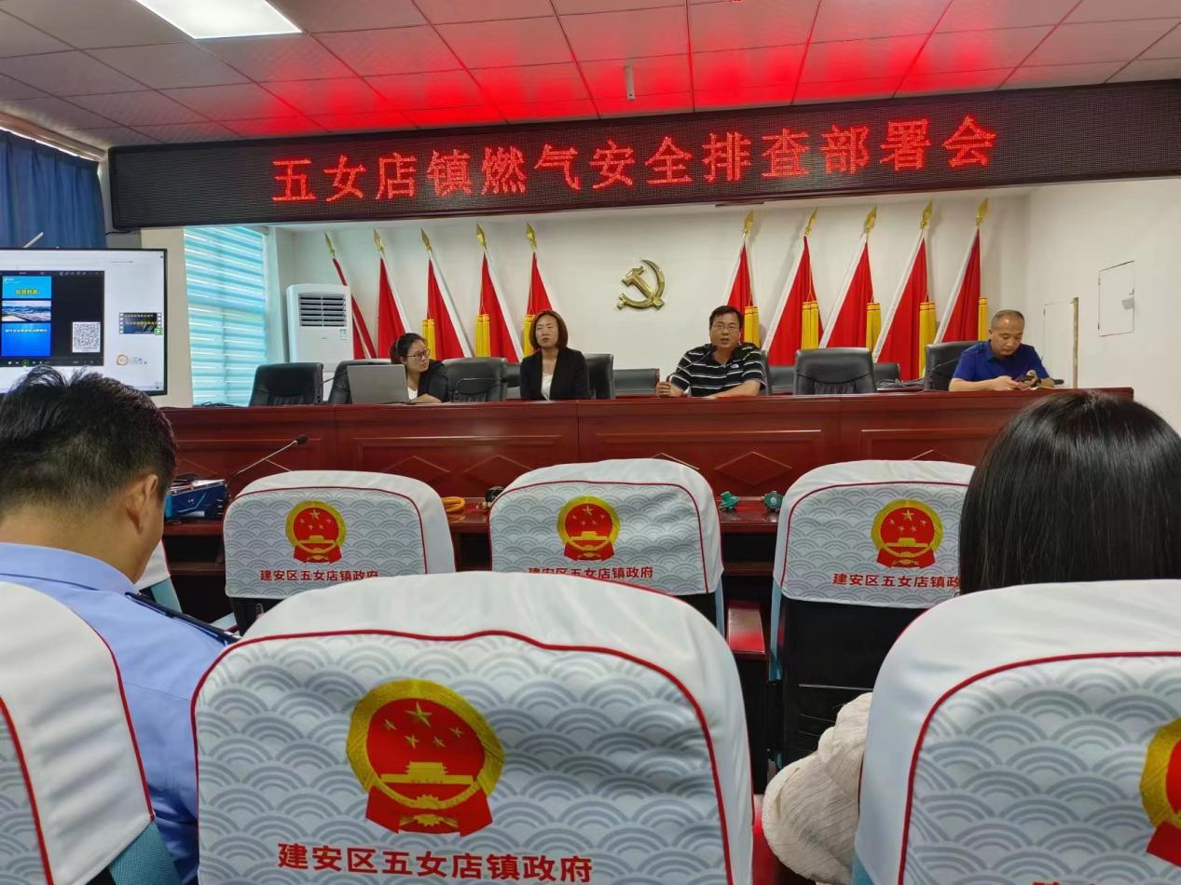

会议强调，一要树牢安全生产理念，时刻关注燃气安全。切实把行动落实到党中央、省市县的决策部署上来，深刻认识到燃气安全事关千家万户，要严格规范使用燃气，提高安全生产意识，防止事故发生。二要靠牢工作责任，全面摸排整改。紧盯重点场所、重点环节，聚焦突出问题，对摸排出的安全隐患设立台账，明确整改时间和整改要求，责任到人，确保隐患全部整改到位。三要加强宣传教育，强化安全意识。各村要充分利用千村千群、乡村大喇叭等宣传媒介，加强燃气宣传教育，营造良好燃气安全舆论氛围，引导广大群众自觉保护燃气设施，提醒群众、个体户，安全用气、珍爱生命。